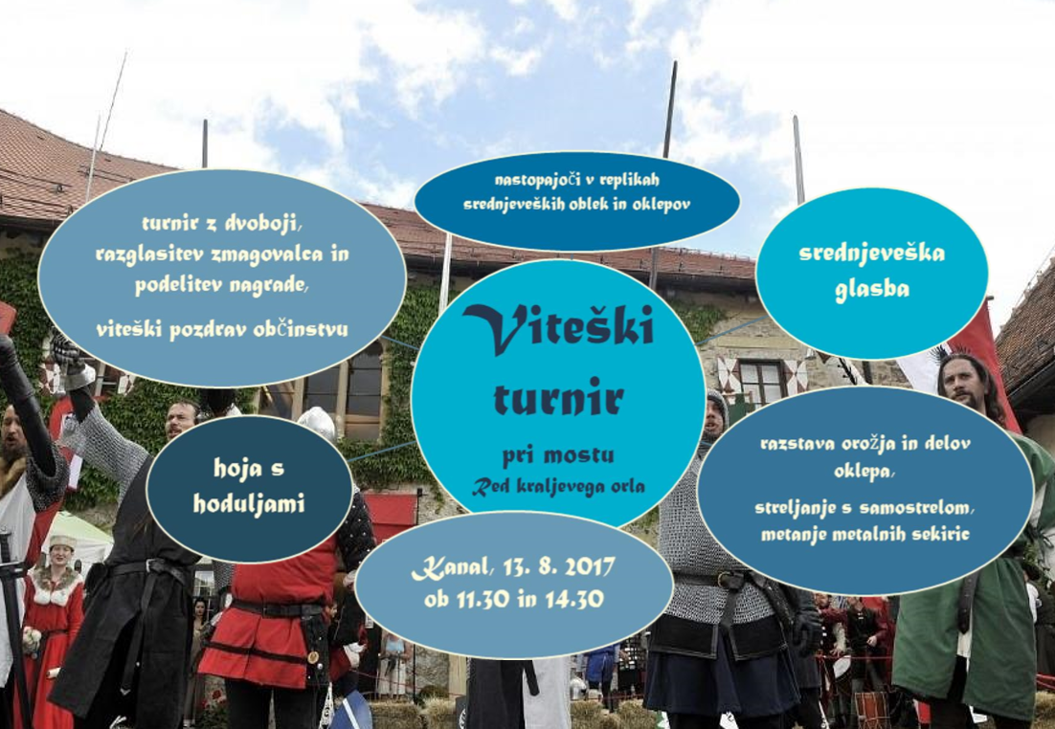

V nedeljo, 13. avgusta 2017 bo v Kanalu poleg tradicionalnih skokov z mostu potekal še en zanimiv brezplačen dogodek, in sicer nastop skupine Red kraljevega orla, ki bo uprizorila srednjeveški viteški turnir ter poskrbela za pristno vzdušje tega časa.

Videli bomo lahko dva viteška dvoboja, prvega ob 11.30, drugega pa ob 14.30.
Celoten dogodek bo potekal pri mostu na desnem bregu Soče, kjer bo postavljen tudi srednjeveški tabor.

Društvo Red kraljevega orla se osredotoča na mečevanje in dvobojevalne nastope. Člani vadijo tehnike mečevanja iz nemških priročnikov iz 14. in 15. stoletja, predvsem po sistemu Johannesa Lichtenauerja. Naučijo se uporabljati in se boriti z dolgim mečem, pa tudi drugih tehnik, tudi iz zgodnejšega obdobja, npr. bojevanja s kratkim mečem in ščitom, z bodalom, sulico ter sabljo. Na nastopih prikažejo tehnike bojevanja (skupaj z razlago) ali organizirajo viteške turnirje, v katerih se člani pomerijo med seboj v dvobojih z različnimi orožji. Turnir vsebuje še predstavitve vitezov s kratkimi ozadnimi zgodbami ter grbi, po koncu pa še slovesno razglasitev zmagovalca, podelitev nagrade ter pozdrav občinstvu. Boje povezujejo kratki dramski skeči.

Del dogodka je tudi postavitev srednjeveškega tabora, ki vsebuje dva zaprta šotora, 1 odprt šotor z omizjem, razstavo orožja, ščitov ter delov oklepa, tarčo za metanje nožev in sekir, odprto poljsko kuhinjo ter kaligrafski kotiček. Obiskovalci lahko v taboru preizkusijo različna orožja, si nadenejo kose oklepa, se slikajo z vitezi, mečejo nože in sekire v tarčo, se preizkusijo v hoji na hoduljah, na koncu pa v spomin dobijo še svoje ime izpisano v kaligrafski tehniki.

Vsi člani, tako vitezi kot dame, so oblečeni v replike oblačil in oklepov iz 13. in 14. stoletja. Društvo poskuša obuditi čas od križarskih pohodov do prehoda na polne oklepe.
Nastopi so primerni tudi za otroško občinstvo, s kratkimi, smešnimi skeči med boji; medtem ko lahko odrasli občudujejo tehnike ter se kaj novega naučijo, se otroci smejijo nerodnemu vitezu ali dami, ki osmeši predrznega osvajalca. Predvsem pa želijo v svojih nastopih združiti vznemirjenje prostih bojev z dodelanostjo resničnih zgodovinskih tehnik ter to kombinacijo za večjo atraktivnost in zabavo začiniti z dramskimi elementi ter humorjem, kar počnejo edini v Sloveniji.

Društvo Red kraljevega orla prihaja v Kanal na povabilo Mihe Stegla.

Vabljeni!

